**LEMBAR JAWAB LATIHAN SOAL**

**NIM : 71220954**

**NAMA : ANDREA MARIE BAIKOLE**

**NILAI :**

**LINK GITHUB :** <https://github.com/AndreaB54/Pemrograman_Desktop/tree/main/%23Folder%20Pertemuan%2010>

**Latihan Pengamatan :**

1. Lakukan screen capture dari tampilan laporan Anda yang sudah selesai!

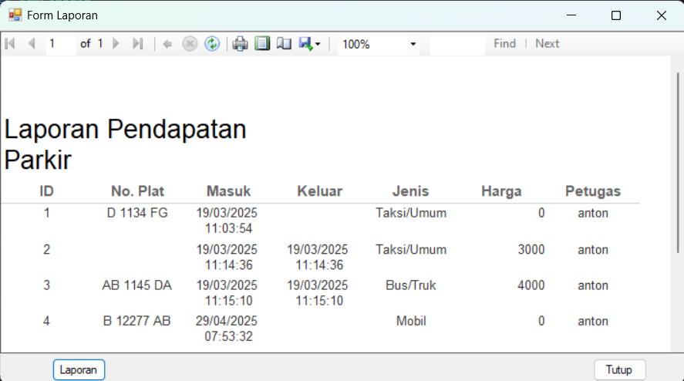

1. Tunjukkan bagaimana menyusun ekspresi **=Sum(Fields!harga.Value)** menggunakan **Category** dan **Value**! Tuliskan langkah-langkahnya pada lembar pengamatan!
2. **Buka Solution Explorer**
   * Klik kanan pada **ParkirApp** 🡪 **Add** 🡪 pilih **New Item..**
   * Scroll dan pilih **Report Wizard**
3. **Pilih Dataset**
   * Pada jendela **Dataset Properties**, pastikan memilih:
     + **Name**: DataSet1_LapParkir
     + **Data Source**: DataSet1
     + **Available Dataset**: DataTable1
4. **Pilih dan Atur Fields**
   * Di jendela **Arrange Fields**, seret semua field (terutama harga) dari **Available fields** ke bagian **∑ Values**.
   * *Catatan:* karena kita ingin menghitung total, field harga ditempatkan pada area Values.
5. **Pilih Layout dan Style**
   * Klik “Next” pada bagian **Choose the layout** dan **Choose a style** → klik **Finish**.
6. **Tambahkan Row untuk Total**
   * Klik kanan pada baris di bawah kolom harga → pilih **Insert Row → Outside Group – Below**.
   * Gabungkan beberapa kolom kiri (misal dari ID hingga jenis) → klik kanan → pilih **Merge Cells** → isi dengan teks **TOTAL**.
7. **Masukkan Ekspresi Sum**
   * Klik sel tepat di bawah kolom harga, lalu:
     + Klik kanan → **Expression…**
     + Ketik:
     + =Sum(Fields!harga.Value)
     + Klik OK.
8. **Gunakan Panel Category dan Values**
   * Jika menggunakan chart atau grouping:
     + Letakkan field kategori (misalnya jenis) pada **Category Group**.
     + Letakkan =Sum(Fields!harga.Value) pada bagian **Values**.
     + Secara otomatis chart akan menjumlahkan harga berdasarkan kategori yang dipilih.
9. Untuk saat ini, hasil dari laporan baru akan ditampilkan setelah mengeklik tombol **btnLaporan.** Ubahlah agar laporan langsung muncul begitu **frmLaporan** dibuka, kemudian tuliskan kode yang diperlukan pada lembar pengamatan!

Private Sub frmLaporan_Load(sender As Object, e As EventArgs) Handles MyBase.Load

Dim ds As New DataSet1

Dim myAdapter As New MySqlDataAdapter

If myConn.State = ConnectionState.Closed Then

myConn.Open()

End If

myAdapter.SelectCommand = New MySqlCommand("SELECT * FROM tblparkir", myConn)

myAdapter.Fill(ds.Tables(0))

ReportViewer1.Reset()

ReportViewer1.ProcessingMode = Microsoft.Reporting.WinForms.ProcessingMode.Local

ReportViewer1.LocalReport.ReportPath = System.Environment.CurrentDirectory & "\Report1.rdlc"

ReportViewer1.LocalReport.DataSources.Clear()

ReportViewer1.LocalReport.DataSources.Add(New Microsoft.Reporting.WinForms.ReportDataSource("DataSet1_LapParkir", ds.Tables(0)))

ReportViewer1.DocumentMapCollapsed = True

Me.ReportViewer1.RefreshReport()

End Sub

1. Cobalah membuat satu pasang *username* dan *password* baru berisi salah satu nama anggota kelompok Anda. Gunakan *username* dan *password* itu untuk login sebagai petugas parkir. Lakukan beberapa kali transaksi parkir. Amatilah pada sistem informasi yang Anda kerjakan, apakah dalam laporan tertera bahwa *username* Petugas yang melakukan transaksi sudah *username* baru yang Anda buat, ataukah “Anton” ? Tuliskan pada lembar pengamatan, bagian mana yang harus diperbaiki beserta kode perbaikannya, agar sistem Anda mencatat yang benar!

Pada bagian **Form1_KeyDown**, hapus kode **pengguna = “anton”**

Kode perbaikan :

Private Sub Form1_KeyDown(ByVal sender As System.Object, ByVal e As System.Windows.Forms.KeyEventArgs) Handles MyBase.KeyDown

Dim sql As String

Dim harga As Integer = 0

Dim nomor As String = String.Empty

If e.KeyCode = Keys.F1 Then

jns = "Motor"

ElseIf e.KeyCode = Keys.F2 Then

jns = "Mobil"

ElseIf e.KeyCode = Keys.F3 Then

jns = "Taksi/Umum"

ElseIf e.KeyCode = Keys.F4 Then

jns = "Sepeda"

ElseIf e.KeyCode = Keys.F5 Then

jns = "Bus/Truk"

End If

lblInfoJenis.Text = jns

If myConn.State = ConnectionState.Closed Then

myConn.Open()

End If

If e.KeyCode = Keys.Return Then

sql = "select * from tblparkir where no_plat='" & txtPlat.Text.ToUpper & "' and waktu_keluar is null"

If myCommand Is Nothing Then

myCommand = New MySqlCommand(sql, myConn)

Else

myCommand.CommandText = sql

End If

Dim hasil1 As MySqlDataReader = myCommand.ExecuteReader()

If hasil1.HasRows Then 'kalau sudah ada, update jadi keluar

If MessageBox.Show("Keluar dari Parkir?", "Keluar", MessageBoxButtons.YesNo, MessageBoxIcon.Question) = Windows.Forms.DialogResult.Yes Then

hasil1.Read()

jns = hasil1("jenis").ToString

nomor = hasil1("id").ToString

If jns = "Motor" Then

harga = 2000

ElseIf jns = "Mobil" Or jns = "Taksi/Umum" Then

harga = 3000

ElseIf jns = "Sepeda" Then

harga = 1000

ElseIf jns = "Bus/Truk" Then

harga = 4000

End If

If hasil1.IsClosed = False Then

hasil1.Close()

End If

sql = "update tblparkir set waktu_keluar = CURRENT_TIMESTAMP(), harga = IF(ceil((UNIX_TIMESTAMP(waktu_keluar) - UNIX_TIMESTAMP(waktu_masuk))/60/60)>1,ceil((UNIX_TIMESTAMP(waktu_keluar) - UNIX_TIMESTAMP(waktu_masuk))/60/60)*" & Str(harga) & "," & Str(harga) & ") where id = " & nomor

myCommand.CommandText = sql

myCommand.ExecuteNonQuery()

sql = "select * from tblparkir where id = " & nomor

myCommand.CommandText = sql

hasil1 = myCommand.ExecuteReader

hasil1.Read()

lblHarga.Text = "Rp. " & hasil1("harga").ToString

If hasil1.IsClosed = False Then

hasil1.Close()

End If

MsgBox("Sukses Keluar!")

jns = String.Empty

Else

RefreshGrid()

End If

Else 'kalau belum ada masukkan baru

If jns = String.Empty Then

MsgBox("Masukan jenis kendaraan berikut:" & vbCrLf & lblJenis.Text)

hasil1.Close()

Exit Sub

End If

sql = "insert into tblparkir(no_plat,jenis,user) values ('" & txtPlat.Text.ToUpper & "','" & lblInfoJenis.Text & "','" & pengguna & "')"

If hasil1.IsClosed = False Then

hasil1.Close()

End If

myCommand.CommandText = sql

myCommand.ExecuteNonQuery()

jns = String.Empty

End If

lblPlat.Text = txtPlat.Text.ToUpper

End If

RefreshGrid()

HitungJumlah()

If myConn.State = ConnectionState.Open Then

myConn.Close()

End If

End Sub

1. Kalimat SQL yang digunakan pada latihan masih berupa menampilkan seluruh data parkir. Tuliskan pada lembar pengamatan, SQL yang tepat untuk menampilkan data HARI INI SAJA!

SELECT * FROM tblparkir

WHERE DATE(waktu_masuk) = CURDATE()